
ИНФОРМАЦИОННЫЙ БЮЛЛЕТЕНЬ
МЕЖДУНАРОДНОЙ АКАДЕМИИ ТЕЛЕВИДЕНИЯ И РАДИО

www.InterATR.org press@interatr.org № 4 октябрь 2009
НОВОСТИ АКАДЕМИИ
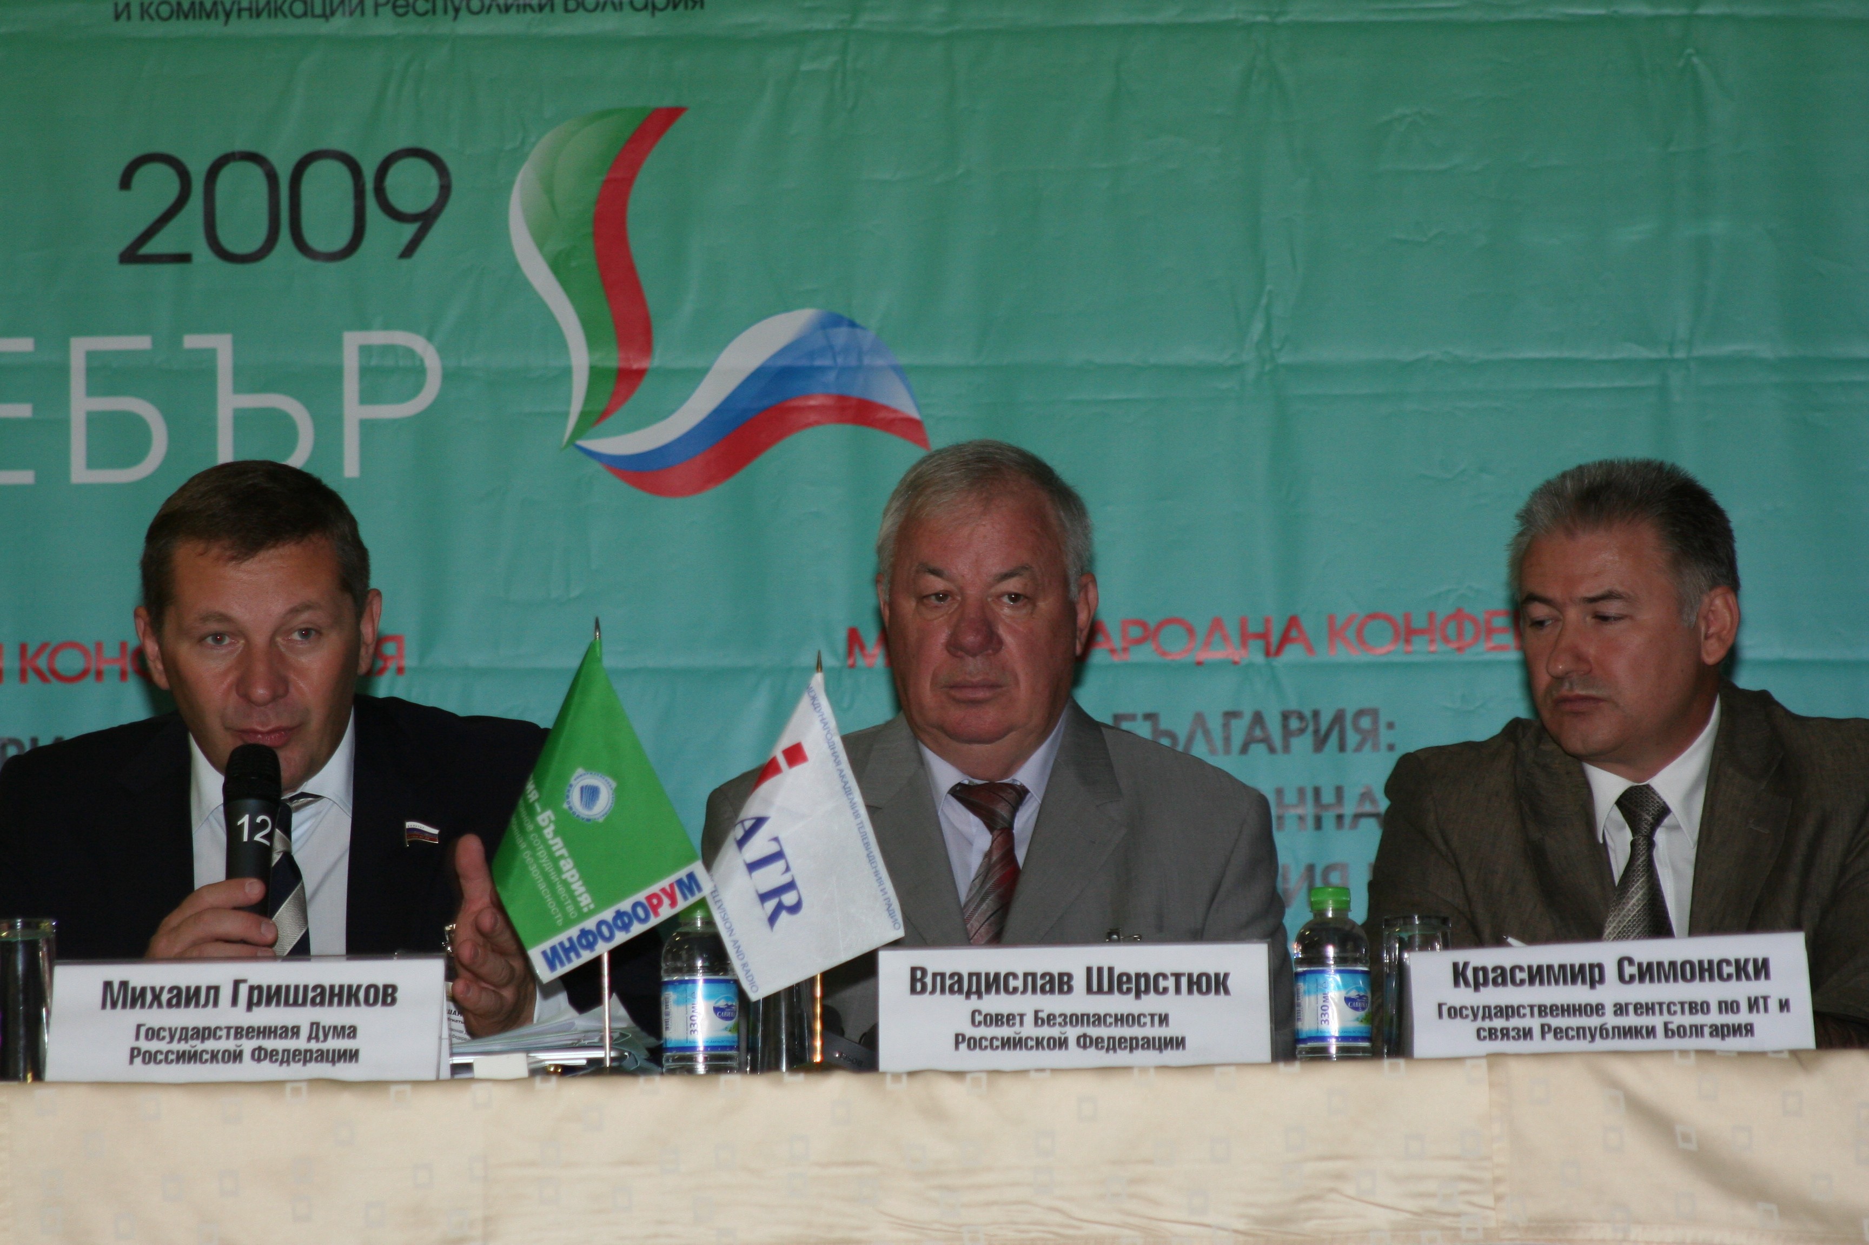
15 – 17 сентября 2009 года в г. Несебр (Болгария. Солнечный берег) прошла Первая Международная конференция «Россия – Болгария: информационное сотрудничество и информационная безопасность», соорганизатором которой выступила IATR.

- В Ростове-на-Дону состоялись очередные тренинги по проекту Академии «Медиа-знание XXI». Курсы переподготовки региональных журналистов провели руководитель Образовательной секции IATR П.Э. Шульцман, а также Н.В. Ростова, А.В. Шариков и С.Э. Мац. Координатором проекта является Д.В. Заслуев.
- Президент IATR Анатолий Лысенко награжден знаком «За содействие МВД».
- Продолжается набор фильмов на Первый Чеховский телефестиваль, который помогает провести Академия. Награждение победителей состоится в конце ноября в Москве.
- Продолжается работа по подготовке ежегодной региональной конференции теледокументалистов России, СНГ и стран Балтии «Телевидение в интересах общества» INPUT-2009.
АНОНСЫ:
- Пятая Конференция IATR «Терроризм и электронные СМИ» пройдет в г. Айа-Напа (Кипр) с 26 – по 30 октября.
- Молодежный медиа-форум «Диалог культур» пройдет в государственном музее Эрмитаж в Санкт-Петербурге с 14 по 16 октября. Организаторами форума выступают, «Евразия Медиа-Центр», Союз журналистов России, Международная академия телевидения и радио, российское агентство международной информации «РИА Новости», Высшая школа ТВ МГУ.
- С 5 – по 8 ноября в Стокгольме (Швеция) пройдет Шестая конференция IATR зарубежных русскоязычных электронных СМИ.
- С 18 – по 22 ноября в Израиле пройдет Четвертый фестиваль телевизионных и радио программ на русском языке «Эфирная шкатулка». Фестиваль организован IATR.
- Второй фестиваль телевизионных программ и фильмов об инвалидах и для инвалидов «Интеграция» пройдет в начале декабря в Москве. Организаторам фестиваля является IATR совместно со Всероссийским обществом инвалидов. Фестиваль приурочен ко всемирному Дню инвалидов, учрежденным ООН.
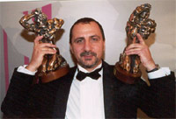
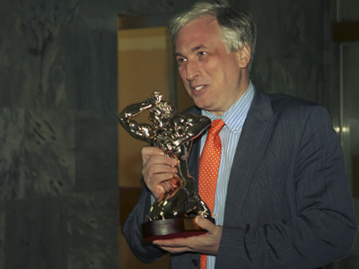
АКАДЕМИКИ IATR ПОЛУЧИЛИ ДВЕ «ТЭФИ»
21 сентября состоялась церемония награждения лауреатов российского национального телевизионного конкурса "ТЭФИ-2009" в категории "Профессии". Среди награжденных академики IATR.
Награду в номинации "Сценарист телевизионного документального фильма/сериала" получил телеведущий Леонид Млечин, за программу "Нас ждет холодная зима" из цикла «Герои и жертвы холодной войны». Она вышла в эфир на канале «ТВ Центр».

В номинации «Специальный репортаж, журналистское расследование» победителем был признан Михаил Дегтярь за его программу «Репортаж с Михаилом Дегтярем» (эфир «ТВ Центр»).
Президент IATR А.Г. Лысенко так прокомментировал это событие: «Мы в очередной раз убедились, что наши академики – лучшие академики!»

Искренне поздравляем наших академиков!

В ПРИЛОЖЕНИИ – Заметки секретаря Правления IATR
Л.А. Золотаревского по случаю седьмого дня рождения Академии

НОВОСТИ МЕДИАИНДУСТРИИ  BBC NEWS ПРИЗНАЛИ ЛУЧШИМ НОВОСТНЫМ САЙТОМ ГОДА  Сайт BBC News признан лучшим новостным ресурсом интернета по версии Ассоциации онлайн-новостей (Online News Association). Награда присуждена за освещение в реальном времени терактов в Мумбаи, которые произошли 26-29 ноября 2008 года.  КИТАЙ НАЧАЛ ВЕЩАНИЕ НА РУССКОМ В КИРГИЗИИ  Центральное телевидение Китая начало трансляцию информационно-развлекательного канала на русском языке в столице Киргизии - церемония открытия нового телевизионного канала состоялась 25 сентября.  США ФОРМАЛЬНО ОТКАЗАЛИСЬ ОТ УПРАВЛЕНИЯ ИНТЕРНЕТОМ  Корпорация по присвоению имен и номеров в интернете (ICANN) сообщила о подписании нового соглашения с Министерством торговли США, в рамках которого ICANN выводится из-под контроля американского правительства и становится независимой организацией. ICAAN- некоммерческая организация, в задачи которой входит поддержание надежности и стабильности работы Сети, а также координация технических функций, относящихся к управлению DNS (Domain name servers, серверов доменных имен).  ЭСТОНИЯ ГОТОВА ПЕРЕЙТИ НА ЦИФРОВОЕ ТВ ДОСРОЧНО  Эстония готова полностью перейти на цифровое телевещание раньше принятого правительством срока 1 июля 2010 года, поскольку уже сейчас цифровое вещание покрывает 99 % территории страны.  В АРМЕНИИ ВНОВЬ СНИМАЮТ СЕРИАЛЫ  Общественное телевидении Армении решило заменить бразильские и мексиканские сериалы на фильмы собственного производства. Первой на телеэкранах появится лента «Убитый голубь», снятая по повести армянского писателя Нар-Доса.  В БАКУ ПРОШЕЛ КИНОФЕСТИВАЛЬ "ВОСТОК-ЗАПАД"  Одиннадцатый международный кинофестиваль "Восток-Запад" прошел 18-23 сентября в Баку. На фестивале вниманию зрителей впервые были представлены фильмы стран мусульманского мира.  INTEL РАССКАЗАЛ О ТЕЛЕВИДЕНИИ БУДУЩЕГО Представители корпорации Intel на заключительном дне мероприятия Intel Developer Forum 24 сентября рассказали о переломном моменте, наступившем для традиционного телевидения. По их мнению, в обозримом будущем существующие сети телерадиовещания окончательно сольются с интернетом, сделав традиционное телевидение интерактивным, выразительным и персонально-ориентированным.  В ЛОС-АНДЖЕЛЕСЕ ВРУЧИЛИ «ЭММИ»  Лос-Анджелесе состоялась 61-я ежегодная церемония вручения телепремии "Эмми". Премией за лучшую роль первого плана в драматическом сериале второй год подряд был отмечен Брайан Крэнстрон из телесериала "Во все тяжкие". Лучшими актрисами были признаны Тони Коллетт из комедийного сериала "Соединенные штаты Тары" и Гленн Клоуз из драматического сериала "Убытки". Полный список обладателей премии "Эмми" доступен на официальном сайте телепремии.  Ежедневные новости ТВ, радио, кино, Интернета на www.tv-digest.ru | ДНИ РОЖДЕНИЯ В ОКТЯБРЕ  5 октября - Катаев Сергей Михайлович  5 октября - Шахова Юлиана Юрьевна  7 октября - Рыков Павел Георгиевич  7 октября - Романовский Игорь Иванович  8 октября - Мишин Дмитрий Борисович  10 октября - Федулеев Вячеслав Михайлович  11 октября - Земский Алексей Владимирович  13 октября - Марченко Александр Анатольевич  15 октября - Скороходов Андрей Иванович  17 октября - Злотникова Елена Арнольдовна  18 октября - Хащеватский Юрий Иосифович  18 октября - Шаргородский Лев Павлович  19 октября - Тованчева Наталья Григорьевна  20 октября - Левин Борис Романович  23 октября - Мацюк Юрий Васильевич  24 октября - Берлин Диана Иосифовна  24 октября - Френкель Григорий Михайлович  25 октября - Бербиков Юрий Александрович  25 октября - Старыш Константин Гаврилович  29 октября - Никаноров Сергей Иванович  ДНИ РОЖДЕНИЯ В НОЯБРЕ  4 ноября – Артищев Алексей Ильич  4 ноября –Турсын Кудайберген Жумаханулы  5 ноября – Мелешко Геннадий Михайлович  6 ноября- Лапин Юрий Борисович  8 ноября-Жанимов Руслан Мухамедович  8 ноября- Шульцман Петр Эрикович  9 ноября –Шишкалова Елена Климентьевна  11 ноября –Недялькова Величка (Nedialkova Velithka)  12 ноября-Смоленцев Борис Владимирович  16 ноября-Боровик Генрих Авэзерович  16 ноября-Николаев Лев Николаевич  16 ноября-Минаков Александр Васильевич  17 ноября- Владиславлев Михаил Николаевич  17 ноября-Антипов Олег Николаевич  20 ноября-Лихитченко Азалия Владимировна  20 ноября-Шпак Георгий Николаевич  23 ноября-Волов Александр Михайлович  26 ноября-Филиппов Александр Владимирович  28 ноября-Мкртчян Сергей Хоренович  30 ноября-Геворкянц Рубен Степанович  30 ноября-Свердлов Геннадий Семенович

© 2009 Международная академия телевидения и радио
Выпускающий редактор - Надежда Никишина
ПРИЛОЖЕНИЕ

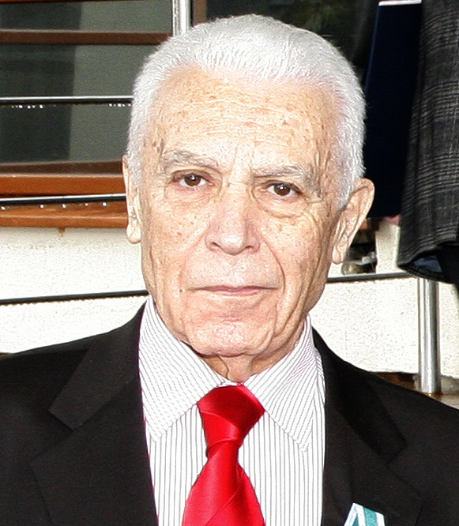
Л.А.Золотаревский.
Секретарь Правления IATR

В октябре – день рождения нашей академии. Не юбилей. Но кто сказал, что поздравлять или просто говорить (или писать) хорошие слова можно только к юбилейным датам. В приличном обществе не только не зазорно, но, наоборот – похвально произносить в связи с днем рождения что-то приметное или даже важное.
Мой возраст и стаж позволяют взять на себя эту приятную миссию: в день основания IАТR хочу поздравить тех, кто делает все возможное, чтобы держать ее «на плаву» и помогать выполнять не простую, весьма сложную работу.
Заранее предупреждаю – буду писать только правду, не забывая при этом, что, как грехи, так и погрешности случаются с каждым (в том числе, конечно, и со мной), но сегодня - не о них речь.
Рассматриваю наш Бюллетень как своего рода общее собрание, и обращаюсь через него ко всем членам Академии.
Итак, что можно сказать о Президенте? Казалось бы, все о нем известно, оценено и взвешено. Но это не так. Хорошо ли он руководит Академией? И каковы могут быть критерии для такой оценки? Трудно… но тем не менее… Сначала ответим на простой вопрос: мог ли быть не его месте кто-то другой? Наверное. Но я лично такого не знаю. Может быть, вы знаете? А дело просто в том, что во-первых, Анатолий Григорьевич – мудрый человек. Во-вторых, профессионал высшей пробы. В третьих, за ним огромный опыт журналиста, , руководителя. И – что чрезвычайно трудно в наши дни сыскать – огромный багаж знаний. Попав однажды в его домашний рабочий кабинет, видишь невероятную по свому богатству библиотеку. В ней – тысячи книг, которые ОН ПРОЧИТАЛ.
Важно, конечно, и то, что его знают и ценят многие авторитетные, в том числе и власть имеющие, люди. Ну как «набор» качеств?..
Хорошо помню конец октября – начало ноября 2002 года. Прошло собрание учредителей. Учредили. Ну а дальше что? Видны были лишь самые общие очертания задуманного профессионального сооружения. Но кто-то должен был развернуть на столе чертеж, нанять команду и начать строить. То есть необходим был, и очень срочно, (иначе бы идея умерла, не осуществившись!) хороший прораб.
Здесь ни у Президента, ни у меня мучительных размышлений не было. Даже не было необходимости стукнуть себя по лбу и прокричать «эврика»! Мы понимали, что «готовенький» прораб есть. Осталось только его уговорить. Ерофеев – решили мы безо всякой дискуссии – уж очень многое говорило в его пользу. И А.Г., и я по много лет с ним работали. В Центральном телевидении, молодом Российском и в ТВ Центре. Еще раньше судьба свела меня с Сергеем в годы томлений на факультете журналистики МГУ. Профессиональный редактор и организатор, руководитель не только творческих, но и больших производственных коллективов, красивый, набитый идеями и все умеющий человек. Надежен как Сбербанк. Утверждаю это, в частности, потому, что дважды был с ним в непростых условиях импровизированных дальних странствий, усложненных участием в них детей и собак. Весь многолетний опыт общения с ним говорил о том, что Сергей – идеальная фигура на место Исполнительного директора, который всегда знает не только ЧТО, но и КАК. Как человек основательный, он долго думал. Мы с Анатолием Григорьевичем уговаривали его согласиться. Но, когда, наконец он принял решение, мы поняли, что будет успех. Потому что с согласием Сергея соединились воедино опыт, способности, авторитет и знания. В том числе, что немаловажно!, хорошее знание английского языка. Семь лет совместных действий показали, что мы были правы. За это время он поседел, стал еще привлекательнее и обрел не только новый опыт, но и заслуженный авторитет.
К числу тех, кто много делал и поныне делает для Академии, с удовольствием и удовлетворением отношу Бориса Александровича Вишняка. Взрывной, моторный характер, склонный к решительным действиям и всегда готовый сделать что-то нужное для нашего общего дела, Вишняк демонстрирует счастливое сочетание качеств организатора, бизнесмена, веселого и преданного человека, который, не задумываясь, когда это нужно, бросается на помощь, фонтанирует идеями, принимает участие в придумках Академии. Его руководство одним из самых, пожалуй, благородных учреждений отечественной культурной сферы – Фондом «Образование в Третьем тысячелетии» и каналом «Школьник ТВ» - зеркало души и индивидуальности Бориса Вишняка.
И, когда первым помощником Сергея Ерофеева стала Изабелла Ашотовна Пашинян – птенец из гнезда Вишняка, вся основная конструкция аппарата Академии обрела законченный вид.
Изабелла – не просто красавица и умница, она талантливый, скромный и мудрый человек, который обеспечивает интеллигентный и доброжелательный стиль работы всего нашего маленького коллектива. Об ее великолепных качествах можно говорить долго, но есть и такие, о которых не упомянуть просто невозможно. Относительно недавно она стала мамой. Что само по себе и нормально, и естественно. А вот то, что, презрев Трудовой кодекс, она включилась в активную работу уже через месяц после появления на свет дочери, и это не было следствием материальной необходимости для семьи, заслуживает особой оценки.
Последние годы моего общения с теми, кто обеспечивает жизнедеятельность Академии убедили меня в том, что свойствами мощного магнита могут обладать люди и малые сочетания людей. Это важнейшее качество возникает тогда, когда притяжение обеспечивается сочетанием не просто удачно подобранных сотрудников, а единомышленников, объединенных такими не частыми в наше время качествами, как порядочность, доброта, желание быть полезным и готовность совершенствоваться.
Мне кажется, что именно такие качества привели на Озерковскую набережную заместителя Ерофеева Дмитрия Валентиновича Заслуева. Каждый – индивидуален, но Заслуев – это не просто индивидуальность, - это явление. Человек, которому еще далеко до преклонного возраста, прошел школу государственного управления, профессионального телевизионного тренинга и без труда вписался в малый коллектив руководителей нашей Академии. Пример безусловной профессиональной дисциплины, он творчески и с успехом руководит такими сложными делами, как взаимоотношения с другими организациями и, что более важно и ответственно, - учебными программами, в том числе организацией курсов повышения квалификации работников телевидения и радио в многочисленных городах Центрального Федерального округа России. Скромный и даже немного застенчивый, Дмитрий Валентинович – образец ответственности и доброжелательства.
Закон притяжения, безусловно, сработал в привлечении к работе в Академии наших замечательных «девочек». Последнее относится лишь к возрасту, но не имеет прямого отношения к их деловым качествам.
Надя Никишина, чье воспитание и образованность делают ее не просто эффективным сотрудником, но и всеми уважаемой всезнайкой, когда требуется любая академическая информация или сведения о коллегах, в последнее время еще и выполняет редакторские обязанности и «агента» по пиару. Но главные ее качества – это врожденная доброжелательность, надежность как члена коллектива и легкий, веселый характер.
Особые слова хочу сказать о Наташе Зориной. Непростые и нередко не самые веселые дела Академии – на ее плечах. Проблемы, которые мало помогают обрести хорошее настроение, не имеют ничего общего с ее мягким, добрым характером, высоким чувством ответственности и нередко очень, очень трудно разрешимыми задачами. Это сочетается с ее отменной вежливостью и уникальным умением ладить с самыми проблемными коллегами, и несравненной женственностью. Если бы все экономисты были такими!
Недавно к активной работе вернулась Оля Владимирова. Вернулась из заслуженного и далеко не догулянного отпуска. А была она в этом отпуске потому, что выполняла специфическую, но очень нужную Академии и всей России работу – родила и руководила первыми шагами своего первенца – здорового и веселого карапуза. В Академии – Оля с первого года ее существования. Если говорить о ее деловых качествах, то можно процитировать все то, что сказано о Наде. А яркая внешность, способность зажигательно танцевать, удивительная обязательность в сочетании с надежностью – набор качеств, о котором может мечтать каждый руководитель.
Время идет, места на страницах Бюллетеня становится все меньше, мне остается лишь поздравить моих коллег с Днем рождения Академии, с рождением новых интересных планов и перспектив. А главное – пожелать здоровья и счастья их детишкам, родным и близким.

